Wykonane zadania przyślij na stronę sosw1234@wp.pl lub na Messengera
do 29 .05.2020 do 19.00
MATEMATYKA 1BP
Lekcja 18 28.05.2020r.
Temat: Sprawdzian wiadomości z funkcji liniowej.
Proszę by uczniowie sami wykonali poniższy sprawdzian, na podstawie tego co było robione !!!
POWODZENIA
Zad.1 (1p)
Sprawdź czy punkt A(1,2) należy do wykresu funkcji y = 3x – 1. Oblicz i odpowiedz.
Zad.2 (1p)
Wśród prostych k, l, m podkreśl parę prostych równoległych.
k: y = 3 + 4x l: y = 2x + 2 m: y = 4x + 2
Zad 3 (1p)
Zapisz równanie prostej k przechodzącej przez punkt P i równoległej do tej prostej m
m: y = 2x – 4 P (2,4)
Zad. 4 (1p)
Zapisz współrzędne punktów, w których prosta przecina osie układu współrzędnych.
y = 4x + 2
Skorzystaj z podpowiedzi: prosta przecina oś OY w punkcie (0, b)
prosta przecina oś OX w punkcie (- $\frac{b}{a}$ , 0)
Zad. 5 (2p)
Oblicz współczynnik kierunkowy prostej przechodzącej przez punkty A(1, 3) i B (3, 9),
korzystając ze wzoru oraz wyznacz wzór tej funkcji. A (x₁, y₁) B(x₂, y₂) dla przypomnienia
Zad. 6 (1p)
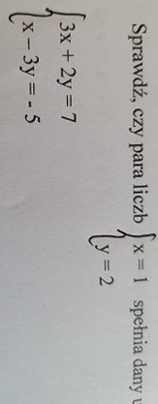 układ równań.
Zad. 7 (2p)
Oblicz graficznie układ równań (pamiętaj, żeby przekształcić równania do postaci kierunkowej)
!!!{ pamiętając, że y = ax + b jest postacią kierunkową równania prostej }!!!

Lekcja 19 29.05.2020r.
Temat: Jak obliczać średnią arytmetyczną?
Przepisz definicję średniej arytmetycznej
Na podstawie przykładu 1 wykonaj ćwiczenie 1 poniższe
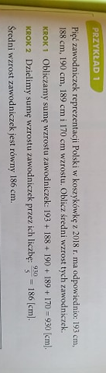
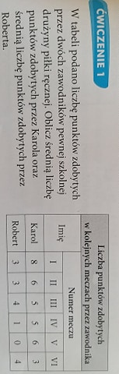
Na podstawie przykładu 2 wykonaj ćwiczenie 2 poniższe
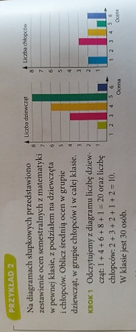
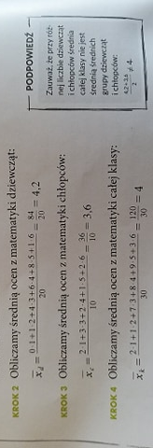
Ćwiczenie 2 poniżej
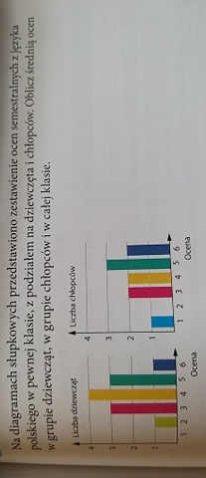
Wykonaj zadanie 1 poniższe

